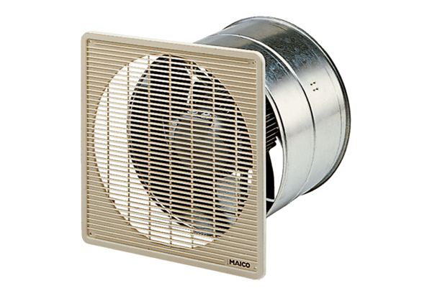Axial-Wandeinbauventilator EZF 20/4 EVerpackungseinheit: 1 StückSortiment: C
Artikelnummer: 0085.0484Hersteller: MAICO

